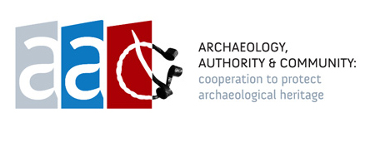
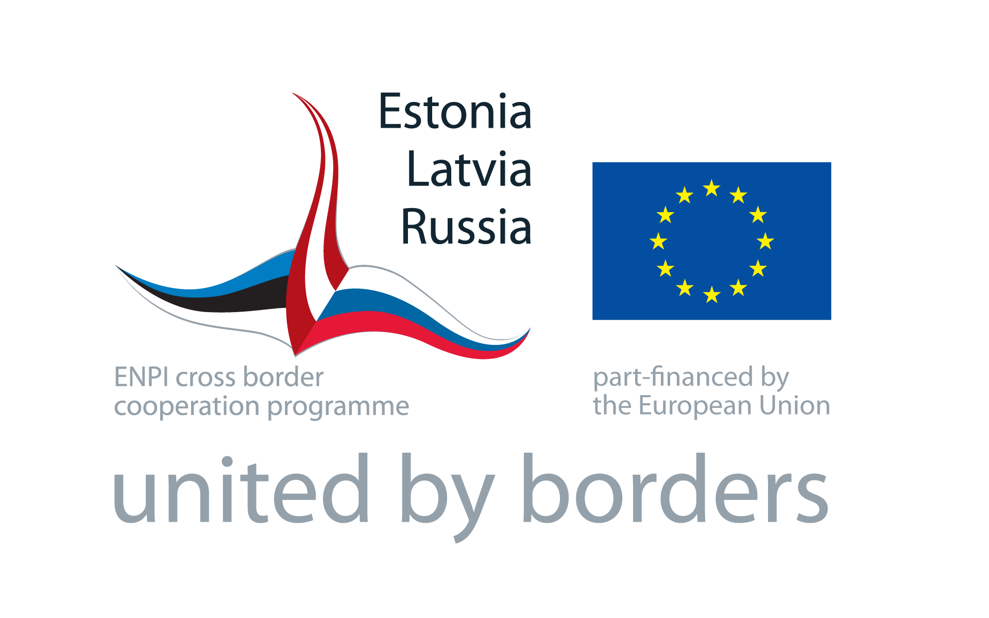

Эстония – Латвия – Россия.  Программа приграничного сотрудничества  в рамках Европейского Инструмента Соседства и Партнерства 2007 – 2013 гг  «АРХЕОЛОГИЯ, ВЛАСТЬ и ОБЩЕСТВО: сотрудничество для сохранения археологического наследия» | “Estonia – Latvia – Russia  Cross Border Cooperation Programme  within the European Neighbourhood and Partnership Instrument 2007-2013”  «ARCHAEOLOGY, AUTHORITY & COMMUNITY:  cooperation to protect archaeological heritage»

АНО «Псковский археологический центр»
ИНФОРМАЦИОННЫЙ СЕМИНАР
«Археологические исследования Пскова»
из серии
«АРХЕОЛОГИЧЕСКИЕ ИССЛЕДОВАНИЯ НАЧАЛА XXI ВЕКА»

Г. Псков, ул. Герцена 1/1,  лекционный зал | 8 апреля 2014 года

ПРОГРАММА СЕМИНАРА

18.00-18.15 | Регистрация участников семинара.
18.15-19.00 | Новые открытия Новоторговского XI раскопа (ул. Карла Маркса, 29) в 2013 году. Ершова Т.Е. - ст. научный сотрудник АНО «ПАЦ»
19.00-19.15 | Вопросы и ответы.
19.15-19.30 | Перерыв. Кофе-пауза
19.30-20-15 | Климентовский раскоп на Завеличье - Кулакова М.И., директор ГБУК ПО «Археологический центр Псковской области»
20.15 -21.00 | Раскопы у стены Среднего города (Лужский и Незнанова горка II) - Салмина Е.В. к.и.н, ст. н/с ГБУК ПО «АЦПО», Салмин С.А., ст. н/с АНО «ПАЦ» , Подгорная Р.Г., ст. н/с ГБУК ПО «АЦПО»

Справки по тел. 75-34-83

Куратор семинара – Ольга Кузьминична Волочкова, директор АНО «Псковский археологический центр»

